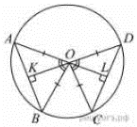
Задание 18. (64) В окружности с центром O проведены две хорды AB и CD так, что центральные углы AOB и COD равны. На эти хорды опущены перпендикуляры OK и OL. Докажите, что OK и OL равны.

